**PROPOSAL RANCANGAN PEMBUATAN APLIKASI**

***FEATER CATERING***

**(TEMA SDG: KESEHATAN)**



Disusun Oleh:

**SI-44-07**

**Kelompok F- 263**

**Dafa Andika 1202204206**

**Dyah Arum Lestari 1202204057**

**Erlangga Faezal 1202204110**

**Feni Juniarti 1202200017**

**Fadhlan Putra Gusnadinata 1202204132**

**PROGRAM STUDI S1 SISTEM INFORMASI**

**FAKULTAS REKAYASA INDUSTRI**

**UNIVERSITAS TELKOM**

**2023**

## **LATAR BELAKANG**

Banyak orang pasti mendambakan tubuh yang proporsional. Hal ini pun masih menjadi tren di setiap negara, baik itu wanita atau pria dewasa maupun remaja. Sekarang sudah menjamur produk-produk penurun berat badan yang menjanjikan tubuh layaknya model dan iklan produk-produk tersebut sudah menjamur di semua media sosial. Dampak dari iklan-iklan tersebut membuat sebagian masyarakat menumbuhkan perasaan seperti ada bagian yang “kurang” pada tubuhnya. Kondisi yang membuat seseorang merasa terdapat sesuatu yang “kurang” dari tubuhnya seperti badan yang kurang tinggi, kurang langsing, kurang berotot, kulit yang kurang cerah serta sejumlah kekurangan pada bagian tubuh lainnya, dikenal dengan istilah *body dissatisfaction* (ketidakpuasan terhadap tubuh sendiri). Ketidakpuasan berarti ketidaksukaan individu terhadap bagian-bagian tubuh tertentu. Ketidakpuasan terhadap tubuh merupakan perasaan tidak puas yang bersifat subjektif yang dimiliki seseorang terhadap penampilan fisiknya. Hal ini karena ada kesenjangan antara tubuh yang diharapkan dengan yang sesungguhnya. Ketidakpuasan yang besar yang besar ini menyebabkan semakin kuatnya keinginan seseorang untuk melakukan cara apapun demi mengubah penampilannya sesuai ekspektasinya. Usaha yang kerap dilakukan diantaranya adalah mengurangi porsi makan dan mengkonsumsi *healthy food* sehari-hari.

*Healthy food* atau makanan sehat saat ini tengah menjadi tren di Indonesia seiring dengan kesadaran akan pola hidup sehat, terutama di kalangan masyarakat urban. Menurut hasil survei yang diselenggarakan oleh Nielsen’s New Global Health and Ingredient-Sentiment, 70% responden dari Indonesia menjalani diet sehat untuk menghindari berbagai penyakit (Priherdityo, 2016). Makanan yang sehat adalah makanan yang dapat mencukupi nutrisi yang diperlukan bagi tubuh. Makanan sehat terdiri dari karbohidrat, protein, lemak, dan vitamin (halodoc.com, 2020). Berkembangnya tren *healthy food* membuat ketertarikan masyarakat Indonesia terhadap makanan sehat kian meningkat sehingga banyak restoran dengan spesialisasi makanan sehat seperti SaladStop!, Burgreens, Feedwell, dan lainnya mulai bermunculan. Perubahan gaya hidup ke arah yang lebih sehat ini tidak terlepas dari peran millennials yang menjadi penggerak utama tren ini. Dikutip dari marketeers.com (2019), dari riset yang dilakukan oleh Goldman Sachs Investment Research, millennials mengalokasikan lebih banyak pendapatan mereka pada sektor kuliner. Survey dari JAKPAT yang bertajuk “Healthy Meals Among Indonesian Millennials” pada tahun 2018 menunjukan bahwa, rata-rata millenials di Indonesia mengutamakan nutrisi pada saat memilih makanan dan minuman (marketeers.com, 2019).

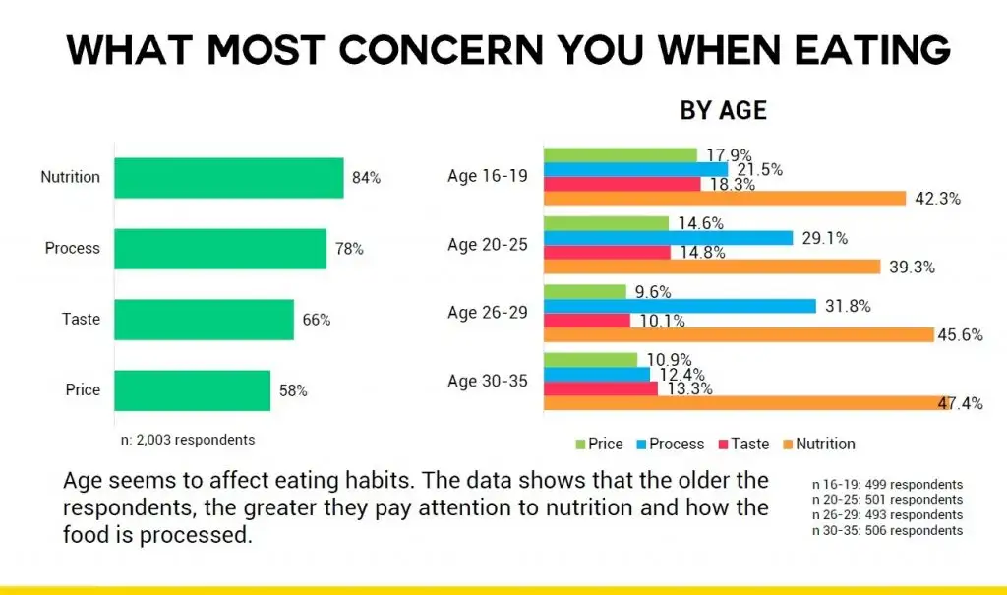

Kesadaran masyarakat akan pola hidup sehat saat ini menjadi faktor semakin menjamurnya katering sehat di Indonesia, terlebih di kota metropolitan. Berdasarkan data dari Asosiasi Perusahaan Jasa Boga Indonesia (APJI), salah satu usaha yang bergerak pada bidang jasa boga adalah katering (Masharyono & Hasanah, 2016). Jenis produk yang dijual pun beragam sesuai dengan kebutuhan konsumen seperti, *weight loss, keto diet, vegan, vegetarian, pregnancy, diabetes treatment, dan treatment* kesehatan lainnya. Meluasnya bisnis katering sehat ini juga didukung oleh peran social media yang digunakan sebagai media pemasaran dan promosi.

Maka dari itu, *project* yang kami kembangkan ini dapat menjadi *platform* produk diet yang mudah diakses dan digunakan. Berdasarkan pada salah satu tujuan Sustainable Development Goals (SDGs) yang ke-8, yaitu “menjamin kehidupan yang sehat dan mendorong kesejahteraan untuk semua orang di segala usia”, diharapkan *platform* ini dapat turut berkontribusi dalam menyediakan produk-produk *healthy food* secara berkelanjutan demi mendorong angka kesehatan yang semakin meningkat.

## 

## **TUJUAN DAN MANFAAT**

1. **Tujuan**
2. Sisi Perusahaan
3. Sebagai media promosi produk diet yang dapat menarik minat pelanggan
4. Sisi Customer
5. Menyediakan informasi tentang produk diet dan bagaimana produk tersebut dapat membantu customer sesuai dengan tujuan mereka
6. **Manfaat**
7. Sisi Pengusaha
8. Membantu memperluas jangkauan pasar dan meningkatkan penjualan produk
9. Sisi Customer
10. Mempermudah customer yang ingin mulai menjalani hidup sehat
11. Mempermudah customer dalam merencanakan program diet

## **BATASAN MASALAH**

Banyak fitur pada aplikasi kesehatan yang dapat membantu penggunanya dalam mengatasi permasalahan yang luas di bidang kesehatan khususnya diet dan makanan sehat sehingga untuk membatasi lingkup pengembangan *project* ini, fokus pengembangan yang kami lakukan adalah aplikasi berbasis web yang menampilkan informasi tentang produk katering diet atau makanan sehat dan sebagai media penjualan produk katering. Informasi yang ditampilkan pada web ini mencakup jadwal program diet, menu diet, dan artikel-artikel yang berkaitan dengan kesehatan.

## **IDENTIFIKASI MASALAH**

Berdasarkan latar belakang yang telah dijabarkan, maka identifikasi masalah yang dapat disimpulkan adalah sebagai berikut:

1. Customer sulit menemukan produk makanan katering sehat / produk diet yang terpercaya dan berkualitas.
2. Banyak customer yang terlalu sibuk sehingga tidak bisa menyempatkan waktu untuk membeli bahan makanan dan memasak *healthy/diet food* mereka sendiri.
3. Banyak *healthy food* yang cita rasanya jauh dari kata enak karena tenaga masak yang kurang profesional.

## **GAMBARAN UMUM PROJECT**

Project Website *Feater Catering* mempunyai dampak yang signifikan dalam mendukung dan memfasilitasi program diet dan menjaga kesehatan masyarakat luas dengan menjaga defisit kalori dan pola makan penikmat layanan. Hal ini mendukung program SDG ke 3 yaitu *Good Health and Well-Being* yang bergerak pada bidang menjaga kesehatan masyarakat. Website ini akan membantu penikmat layanan untuk melihat referensi makanan sehat yang ditawarkan setiap minggunya, melakukan konsultasi sehat dengan admin, serta menyediakan bacaan untuk permasalahan diet dan menjaga berat badan.

Project Website ini menyajikan menu dengan harga yang sudah diperhitungkan dengan kualitas bahan dan penyajian, sehingga penikmat layanan tidak dirugikan secara kualitas makanan sehatnya. Penikmat layanan akan disuguhkan dengan menu yang berbeda di setiap harinya seperti masakan Indonesia, Western, Japanese, Korea, dan masakan Asia lainnya. Dengan harga yang sesuai akan mendapatkan berbagai macam menu tanpa membuat penikmat layanan merasa bosan akan menu yang disajikan.

Tidak hanya menyediakan layanan makanan sehat, website ini juga menawarkan jasa tambahan yaitu mengirimkan makanan yang sudah dijadwalkan ke penikmat layanan *Feater Catering*. Layanan ini membantu penikmat layanan dalam menerima pesanan mereka, dengan hanya tunggu di rumah maka makanan sehat akan diantar sesuai alamat sebelum jam makan penikmat layanan.

Project Website *Feater Catering* ini akan memanjakan penikmat layanan dalam melakukan program diet ataupun hidup sehat dengan layanan yang disediakan. Dengan adanya project ini diharapkan para penikmat layanan merasa bersemangat dan terpengaruh untuk hidup sehat dengan melihat hasil testimoni, artikel, konsultasi, dan pelayanan yang kami suguhkan untuk masyarakat.

## **USULAN SOLUSI**

Dalam pelaksanaan project *Feater Catering* ini terdapat beberapa solusi yang dapat digunakan dalam pengembangan project Website. Solusi ini berkaitan langsung dengan permasalahan yang ada pada setiap individu yang ingin memulai hidup sehat atau melakukan program diet secara baik.

1. Memberikan informasi seputar makanan sehat

Program hidup sehat dapat dikatakan sudah banyak yang tersebar di kalangan masyarakat, namun inovasi baru tercipta dalam sebuah website yang menyediakan informasi lengkap terkait pola makan yang sehat dan menyediakan layanan pemesanan makanan per-bulan untuk setiap proses hidup sehat seseorang. Dalam penyampaian informasi terkait hidup sehat dapat menumbuhkan semangat dan niat seseorang dalam menjaga kesehatannya. Hal ini mendukung realisasi hidup sehat di kalangan masyarakat luas agar terciptanya generasi sehat di Indonesia.

1. Memberikan pelayanan masakan sehat

Dalam menjalankan hidup sehat harus diimbangi dengan pola makan yang sehat sesuai kebutuhan tubuh masing-masing orang. Namun, masyarakat sering salah perspektif tentang bagaimana pola makan sehat yang benar, maka website ini diciptakan untuk memberi layanan masakan sehat untuk calon pengguna. Tidak perlu merasa susah dalam menghitung kebutuhan kalori dalam makanan yang akan dimakan, penikmat layanan hanya perlu memikirkan tentang pola hidup sehat lainnya, karena dalam layanan masakan sehat ini dikerjakan langsung oleh ahli memasak makanan sehat.

1. Memberikan pelayanan jasa antar makanan ke alamat

Masyarakat sedang memasuki fase pesanan makanan dengan cara pesan online melalui aplikasi atau jasa pengiriman makanan. Dengan mengikuti perkembangan zaman yang ada maka kami menyediakan layanan pesan antar bagi penikmat layanan masakan sehat kami, makanan yang sudah menjadi hak pelanggan akan dikirimkan sebelum jam makan dimulai. Kualitas dan higienis makanan yang dikirim akan selalu terjaga walaupun melewati proses perjalanan yang panjang.

1. Menyediakan konsultasi gratis

Beda halnya dengan informasi seputar makanan sehat yang disajikan di awal, konsultasi gratis dalam project kami adalah suatu layanan tambahan yang membantu calon pengguna dalam mencari tahu tentang berapa banyak kalori, nutrisi, vitamin, dan sebagai yang dibutuhkan oleh tubuhnya, apa saja yang disediakan dalam bisnis makanan sehat ini. Konsultasi ini juga membantu pengguna resmi dalam mengontrol perkembangan kalori yang dibutuhkan untuk tubuhnya.

1. Mudah diakses

Dengan banyaknya kebutuhan hidup sehat di semua kalangan dari usia muda hingga lanjut usia, maka website ini dimodelkan ke dalam bentuk yang mudah dipahami oleh remaja dan orang tua. Bahasa yang digunakan menggunakan bahasa yang ringan atau mudah dipahami, warna yang digunakan juga tidak terlalu gelap dan beragam warna. Tampilan tampak elegan tanpa membuat pengguna pusing dan bosan melihat tampilannya.

## **ANALISIS KEBUTUHAN**

### **Kebutuhan Fungsional**

#### **Use Case Diagram**

*Use case diagram* adalah sebuah diagram yang digunakan untuk merepresentasikan fungsionalitas sebuah sistem atau aplikasi berbasis *web*, dengan fokus pada interaksi antara pengguna dan sistem. *Use case diagram* ini dapat membantu pengembang dan pengguna dalam memahami kebutuhan fungsional dan non-fungsional dari sistem atau aplikasi *web* yang sedang dibangun, serta dapat memfasilitasi komunikasi antara pengembang dan pengguna dalam pengembangan perangkat lunak. *Use case diagram* sering digunakan sebagai salah satu alat dalam analisis kebutuhan dan perencanaan pengembangan perangkat lunak.Berikut adalah Use Case Diagram dari perancangan sistem *Feater Catering*:

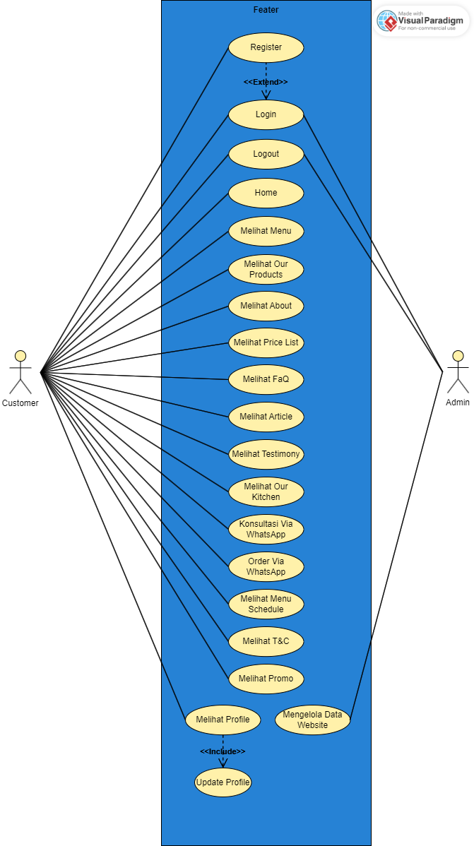

#### **Use Case Description**

*Use case description* adalah sebuah dokumen yang berisi deskripsi rinci tentang fungsionalitas sebuah sistem atau aplikasi berdasarkan penggunaan skenario kasus (*use case scenario*) yang sudah ditentukan sebelumnya. Deskripsi tersebut mencakup langkah-langkah yang dilakukan oleh pengguna dan sistem dalam skenario kasus tersebut, termasuk *input, output,* dan kondisi-kondisi yang terjadi selama skenario berlangsung. *Use case description* biasanya digunakan dalam rekayasa perangkat lunak sebagai salah satu dokumen kebutuhan fungsional, dan dapat membantu tim pengembang dalam memahami kebutuhan sistem dan menghasilkan perancangan dan implementasi yang lebih baik.

| ID | P1 |
| --- | --- |
| Title | Registrasi akun Feater Catering |
| Description | Aktivitas user melakukan registrasi akun di web Feater Catering |
| Primary Actor | Customer |
| Precondition | Customer sudah berada di halaman registrasi |
| Postcondition | Customer memiliki akun |
| Main Success Scenario | |
| Customer | Response System |
| 1. Buka web Feater Catering |  |
|  | 1. Menampilkan halaman registrasi |
| 1. Memilih registrasi |  |
|  | 1. Menampilkan form registrasi |
| 1. Mengisi form registrasi |  |
|  | 1. Menampilkan halaman login |
| Extension | - |
| Frequency of use | 100 kali sehari |
| Status | Belum selesai |
| Owner | Feni Juniarti |
| Priority | Level 1 |

| ID | P2 |
| --- | --- |
| Title | Login akun pada web Feater Catering |
| Description | Aktivitas customer melakukan login ke website Feater catering |
| Primary Actor | User dan Admin |
| Precondition | User sudah berada di halaman login |
| Postcondition | User berhasil memasuki halaman Homepage |
| Main Success Scenario | |
| User dan Admin | Response System |
|  | 1. Menampilkan halaman login |
| 1. Melakukan login |  |
|  | 1. Menampilkan pemberitahuan login telah berhasil |
|  | 1. Menampilkan Homepage |
| Extension | Password salah |
| Frequency of use | 100 kali sehari |
| Status | Belum selesai |
| Owner | Feni Juniarti |
| Priority | Level 1 |

| ID | P3 |
| --- | --- |
| Title | Mengakses tampilan *Home* |
| Description | Aktivitas user mencari tampilan *Home* |
| Primary Actor | Customer |
| Precondition | Customer sudah melewati alur login |
| Postcondition | Customer memiliki akun |
| Main Success Scenario | |
| Customer | Response System |
| 1. Buka web Feater Catering |  |
|  | 1. Menampilkan halaman registrasi |
| 1. Memilih registrasi |  |
|  | 1. Menampilkan form registrasi |
| 1. Mengisi form registrasi |  |
|  | 1. Menampilkan halaman login |
| 1. Mengisi form login |  |
|  | 1. Menampilkan halaman utama menu |
| Extension | Password salah |
| Frequency of use | 100 kali sehari |
| Status | Belum selesai |
| Owner | Dafa Andika |
| Priority | Level 1 |

| ID | P4 |
| --- | --- |
| Title | Mengakses tampilan *Menu* |
| Description | Aktivitas user mencari tampilan *Menu* |
| Primary Actor | Customer |
| Precondition | Customer sudah berada di halaman *Home* |
| Postcondition | Customer dapat mengetahui daftar menu yang tersedia |
| Main Success Scenario | |
| Customer | Response System |
| 1. Buka web Feater Catering |  |
|  | 1. Menampilkan halaman registrasi |
| 1. Memilih registrasi |  |
|  | 1. Menampilkan form registrasi |
| 1. Mengisi form registrasi |  |
|  | 1. Menampilkan halaman login |
| 1. Mengisi form login |  |
|  | 1. Menampilkan halaman utama menu |
| 1. Klik tab *Menu* |  |
|  | 1. Menampilkan halaman *Menu* |
| Extension | Password salah |
| Frequency of use | 100 kali sehari |
| Status | Belum selesai |
| Owner | Dafa Andika |
| Priority | Level 1 |

| ID | P5 |
| --- | --- |
| Title | Mengakses tampilan *Our Products* |
| Description | Aktivitas user mencari tampilan *Our Products* |
| Primary Actor | Customer |
| Precondition | Customer sudah berada di halaman *Our Products* |
| Postcondition | Customer dapat mengetahui paket produk yang tersedia |
| Main Success Scenario | |
| Customer | Response System |
| 1. Buka web Feater Catering |  |
|  | 1. Menampilkan halaman registrasi |
| 1. Memilih registrasi |  |
|  | 1. Menampilkan form registrasi |
| 1. Mengisi form registrasi |  |
|  | 1. Menampilkan halaman login |
| 1. Mengisi form login |  |
|  | 1. Menampilkan halaman utama menu |
| 1. Klik tab *Our Products* |  |
|  | 1. Menampilkan halaman *Our Products* |
| Extension | Password salah |
| Frequency of use | 100 kali sehari |
| Status | Belum selesai |
| Owner | Dafa Andika |
| Priority | Level 1 |

| ID | P6 |
| --- | --- |
| Title | Mengakses tampilan *About* |
| Description | Aktivitas user mencari tampilan *About* atau tentang deskripsi Feater Catering |
| Primary Actor | Customer |
| Precondition | Customer sudah melewati alur login |
| Postcondition | Customer memiliki akun |
| Main Success Scenario | |
| Customer | Response System |
| 1. Buka web Feater Catering |  |
|  | 1. Menampilkan halaman registrasi |
| 1. Memilih registrasi |  |
|  | 1. Menampilkan form registrasi |
| 1. Mengisi form registrasi |  |
|  | 1. Menampilkan halaman login |
| 1. Mengisi form login |  |
|  | 8. Menampilkan halaman utama menu |
| 1. Klik tab *About* |  |
|  | 1. Menampilkan halaman *About* |
| Extension | - |
| Frequency of use | 100 kali sehari |
| Status | Selesai |
| Owner | Dyah Arum Lestari |
| Priority | Level 1 |

| ID | P7 |
| --- | --- |
| Title | Mengakses tampilan *Our Kitchen* |
| Description | Aktivitas user mencari tampilan dan list alamat outlet Feater Catering |
| Primary Actor | Customer |
| Precondition | Customer sudah melewati alur login |
| Postcondition | Customer memiliki akun |
| Main Success Scenario | |
| Customer | Response System |
| 1. Buka web Feater Catering |  |
|  | 1. Menampilkan halaman registrasi |
| 1. Memilih registrasi |  |
|  | 1. Menampilkan form registrasi |
| 1. Mengisi form registrasi |  |
|  | 1. Menampilkan halaman login |
| 1. Mengisi form login |  |
|  | 1. Menampilkan halaman utama menu |
| 1. Klik tab *Our Kitchen* |  |
|  | 1. Menampilkan halaman *Our Kitchen* |
| Extension | - |
| Frequency of use | 100 kali sehari |
| Status | Selesai |
| Owner | Dyah Arum Lestari |
| Priority | Level 1 |

| ID | P8 |
| --- | --- |
| Title | Mengakses tampilan *Price List* |
| Description | Aktivitas user mencari tampilan harga makanan di Feater Catering |
| Primary Actor | Customer |
| Precondition | Customer sudah melewati alur login |
| Postcondition | Customer memiliki akun |
| Main Success Scenario | |
| Customer | Response System |
| 1. Buka web Feater Catering |  |
|  | 1. Menampilkan halaman registrasi |
| 1. Memilih registrasi |  |
|  | 1. Menampilkan form registrasi |
| 1. Mengisi form registrasi |  |
|  | 1. Menampilkan halaman login |
| 1. Mengisi form login |  |
|  | 1. Menampilkan halaman utama menu |
| 1. Klik tab *Pricelist* |  |
|  | 1. Menampilkan halaman *Price list* |
| Extension | - |
| Frequency of use | 100 kali sehari |
| Status | Selesai |
| Owner | Dyah Arum Lestari |
| Priority | Level 1 |

| ID | P9 |
| --- | --- |
| Title | Melihat halaman FAQ |
| Description | Aktivitas user Melihat halaman FAQ |
| Primary Actor | Customer |
| Precondition | Customer berada di halaman Home page |
| Postcondition | Customer Berada di halaman FAQ |
| Main Success Scenario | |
| Customer | Response System |
| 1. Memilih tab FAQ |  |
|  | 1. Menampilkan halaman FAQ |
| 1. Melihat pertanyaan yang sering diajukan pada halaman FAQ |  |
| Extension | - |
| Frequency of use | 100 kali sehari |
| Status | Belum selesai |
| Owner | Erlangga Faezal |
| Priority | Level 1 |

| ID | P10 |
| --- | --- |
| Title | Melihat halaman Artikel |
| Description | Aktivitas user Melihat halaman Artikel |
| Primary Actor | Customer |
| Precondition | Customer berada di halaman Home page |
| Postcondition | Customer Berada di halaman Artikel |
| Main Success Scenario | |
| Customer | Response System |
| 1. Memilih tab Artikel |  |
|  | 1. Menampilkan halaman Artikel |
| 1. Melihat Artikel yang sudah disediakan |  |
| Extension | - |
| Frequency of use | 100 kali sehari |
| Status | Belum selesai |
| Owner | Erlangga Faezal |
| Priority | Level 1 |

| ID | P11 |
| --- | --- |
| Title | Melihat halaman Testimoni |
| Description | Aktivitas user Melihat halaman Testimoni |
| Primary Actor | Customer |
| Precondition | Customer berada di halaman Home page |
| Postcondition | Customer Berada di halaman Testimoni |
| Main Success Scenario | |
| Customer | Response System |
| 1. Memilih tab Testimoni |  |
|  | 1. Menampilkan halaman Testimoni |
| 1. Melihat Testimoni dari Influencer dan Customer |  |
| Extension | - |
| Frequency of use | 100 kali sehari |
| Status | Belum selesai |
| Owner | Erlangga Faezal |
| Priority | Level 1 |

| ID | P12 |
| --- | --- |
| Title | Melakukan Order Via Whatsapp |
| Description | Aktivitas user melakukan pemesanan melalui Whatsapp |
| Primary Actor | Customer |
| Precondition | Customer berada di halaman Order Now |
| Postcondition | Customer berada di whatsapp terhubung dengan admin yang melayani order produk |
| Main Success Scenario | |
| Customer | Response System |
| 1. Memilih menu Order Now |  |
|  | 1. Menampilkan halaman Order Now |
| 1. Memilih menu Order Via Whatsapp |  |
|  | 1. Menampilkan alamat Whatsapp khusus order |
| 1. Customer melakukan pemesanan produk |  |
| Extension | - |
| Frequency of use | 100 kali sehari |
| Status | Belum selesai |
| Owner | Feni Juniarti |
| Priority | Level 1 |

| ID | P13 |
| --- | --- |
| Title | Melihat Halaman Jadwal Menu |
| Description | Aktivitas user melihat halaman jadwal menu makanan untuk tiap harinya |
| Primary Actor | Customer |
| Precondition | Customer berada di halaman Price List |
| Postcondition | Customer dapat melihat daftar harga menu lunch maupun dinner untuk per-minggu atau per-bulannya |
| Main Success Scenario | |
| Customer | Response System |
| 1. Memilih menu daftar harga produk |  |
|  | 1. Menampilkan halaman daftar harga produk |
| 1. Melihat daftar harga produk |  |
| Extension | - |
| Frequency of use | 100 kali sehari |
| Status | Belum selesai |
| Owner | Feni Juniarti |
| Priority | Level |

| ID | P14 |
| --- | --- |
| Title | Melihat Halaman Term & Condition |
| Description | Aktivitas user menggunakan fitur term & condition |
| Primary Actor | Customer |
| Precondition | Customer berada di halaman Home page |
| Postcondition | Customer mengetahui syarat dan ketentuan sebelum melakukan order |
| Main Success Scenario | |
| Customer | Response System |
| 1. Memilih menu Homepage |  |
|  | 1. Menampilkan halaman Homepage |
| 1. Scroll ke bawah sampai ke bagian footer |  |
|  | 1. Menampilkan halaman footer |
| 1. Memilih menu term & condition |  |
|  | 1. Menampilkan halaman informasi tentang term & condition |
| 1. Melihat informasi term & condition |  |
| Extension | - |
| Frequency of use | 100 kali sehari |
| Status | Belum selesai |
| Owner | Feni Juniarti |
| Priority | Level 1 |

| ID | P15 |
| --- | --- |
| Title | Konsultasi Via WhatsApp |
| Description | Aktivitas user melakukan konsultasi melalui WhatsApp |
| Primary Actor | Customer |
| Precondition | Customer berada di halaman Order Now |
| Postcondition | Customer berada di whatsapp terhubung dengan admin yang melayani konsultasi |
| Main Success Scenario | |
| Customer | Response System |
| 1. Memilih menu Order Now |  |
|  | 1. Menampilkan halaman Order Now |
| 1. Memilih tombol “KLIK UNTUK KONSULTASI GRATIS” |  |
|  | 1. Menampilkan alamat Whatsapp khusus konsultasi |
| 1. Customer melakukan konsultasi dengan trainer secara produk |  |
| Extension | - |
| Frequency of use | 100 kali sehari |
| Status | Belum selesai |
| Owner | Feni Juniarti |
| Priority | Level 1 |

| ID | P16 |
| --- | --- |
| Title | Melihat Halaman Menu Promo |
| Description | Aktivitas user melihat halaman menu makanan yang sedang promo |
| Primary Actor | Customer |
| Precondition | Customer berada di halaman Price List |
| Postcondition | Customer dapat melihat daftar harga menu lunch maupun dinner yang sedang berada pada masa promo |
| Main Success Scenario | |
| Customer | Response System |
| 1. Memilih halaman PriceList |  |
|  | 1. Menampilkan halaman Price List produk |
|  | 1. Menampilkan Harga Promo pada menu makanan tertentu |
| 1. Melihat daftar harga produk |  |
| Extension | - |
| Frequency of use | 100 kali sehari |
| Status | Belum selesai |
| Owner | Fadhlan Putra |
| Priority | Level 1 |

| ID | P17 |
| --- | --- |
| Title | Melihat profil |
| Description | Aktivitas user Melihat halaman profil |
| Primary Actor | Customer |
| Precondition | Customer berada di Home dan sudah terLogin |
| Postcondition | Customer dapat melihat profil masing-masing |
| Main Success Scenario | |
| Customer | Response System |
| 1. Mengakses Home Page |  |
|  | 1. Menampilkan Halaman Profil dari user tersebut |
| 1. Melihat halaman profil |  |
| Extension | - |
| Frequency of use | 100 kali sehari |
| Status | Belum selesai |
| Owner | Fadhlan Putra |
| Priority | Level 3 |

| ID | P18 |
| --- | --- |
| Title | Mengupdate Profile |
| Description | Aktivitas user mengupdate halaman profile mereka |
| Primary Actor | Customer |
| Precondition | Customer berada di halaman profile |
| Postcondition | Data customer telah terupdate |
| Main Success Scenario | |
| Customer | Response System |
| 1. Memilih halaman update profile |  |
|  | 1. Menampilkan halaman update profile |
| 1. Mengupdate data yang ingin diupdate |  |
|  | 1. mengupdate sesuai permintaan customer |
| 1. melihat profil dengan data yang sudah terupdate |  |
| Extension | - |
| Frequency of use | 100 kali sehari |
| Status | Belum selesai |
| Owner | Fadhlan Putra |
| Priority | Level 3 |

#### **c. Class Diagram**

*Class diagram* adalah sebuah diagram yang menggambarkan struktur statis dari suatu sistem dalam bentuk kelas-kelas yang terkait satu sama lain melalui hubungan semantik. *Class diagram* digunakan dalam analisis dan perancangan perangkat lunak dengan menggunakan pendekatan pemrograman berorientasi objek (*object-oriented programming*). Diagram ini menyajikan kelas-kelas dalam sistem, termasuk atribut dan metode yang dimiliki oleh setiap kelas serta hubungan antar kelas yang terjadi.

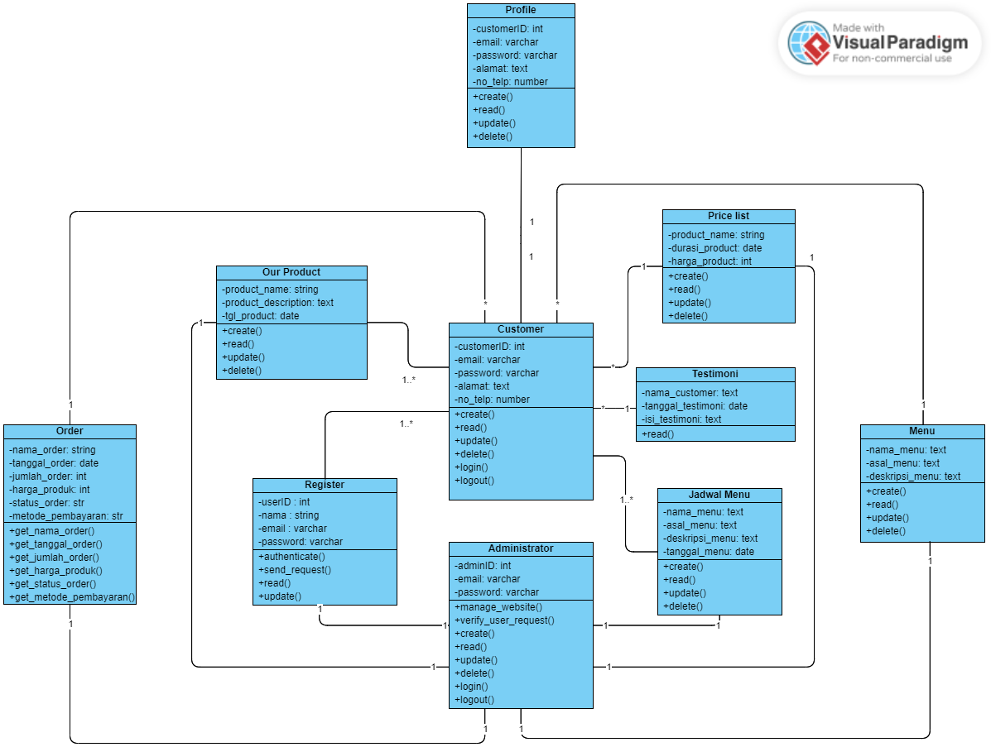

#### **d. Entity Relational Diagram**

Berikut adalah *Entity Relational Diagram* yang menggambarkan relasi antar entitas pada sistem yang akan dikembangkan: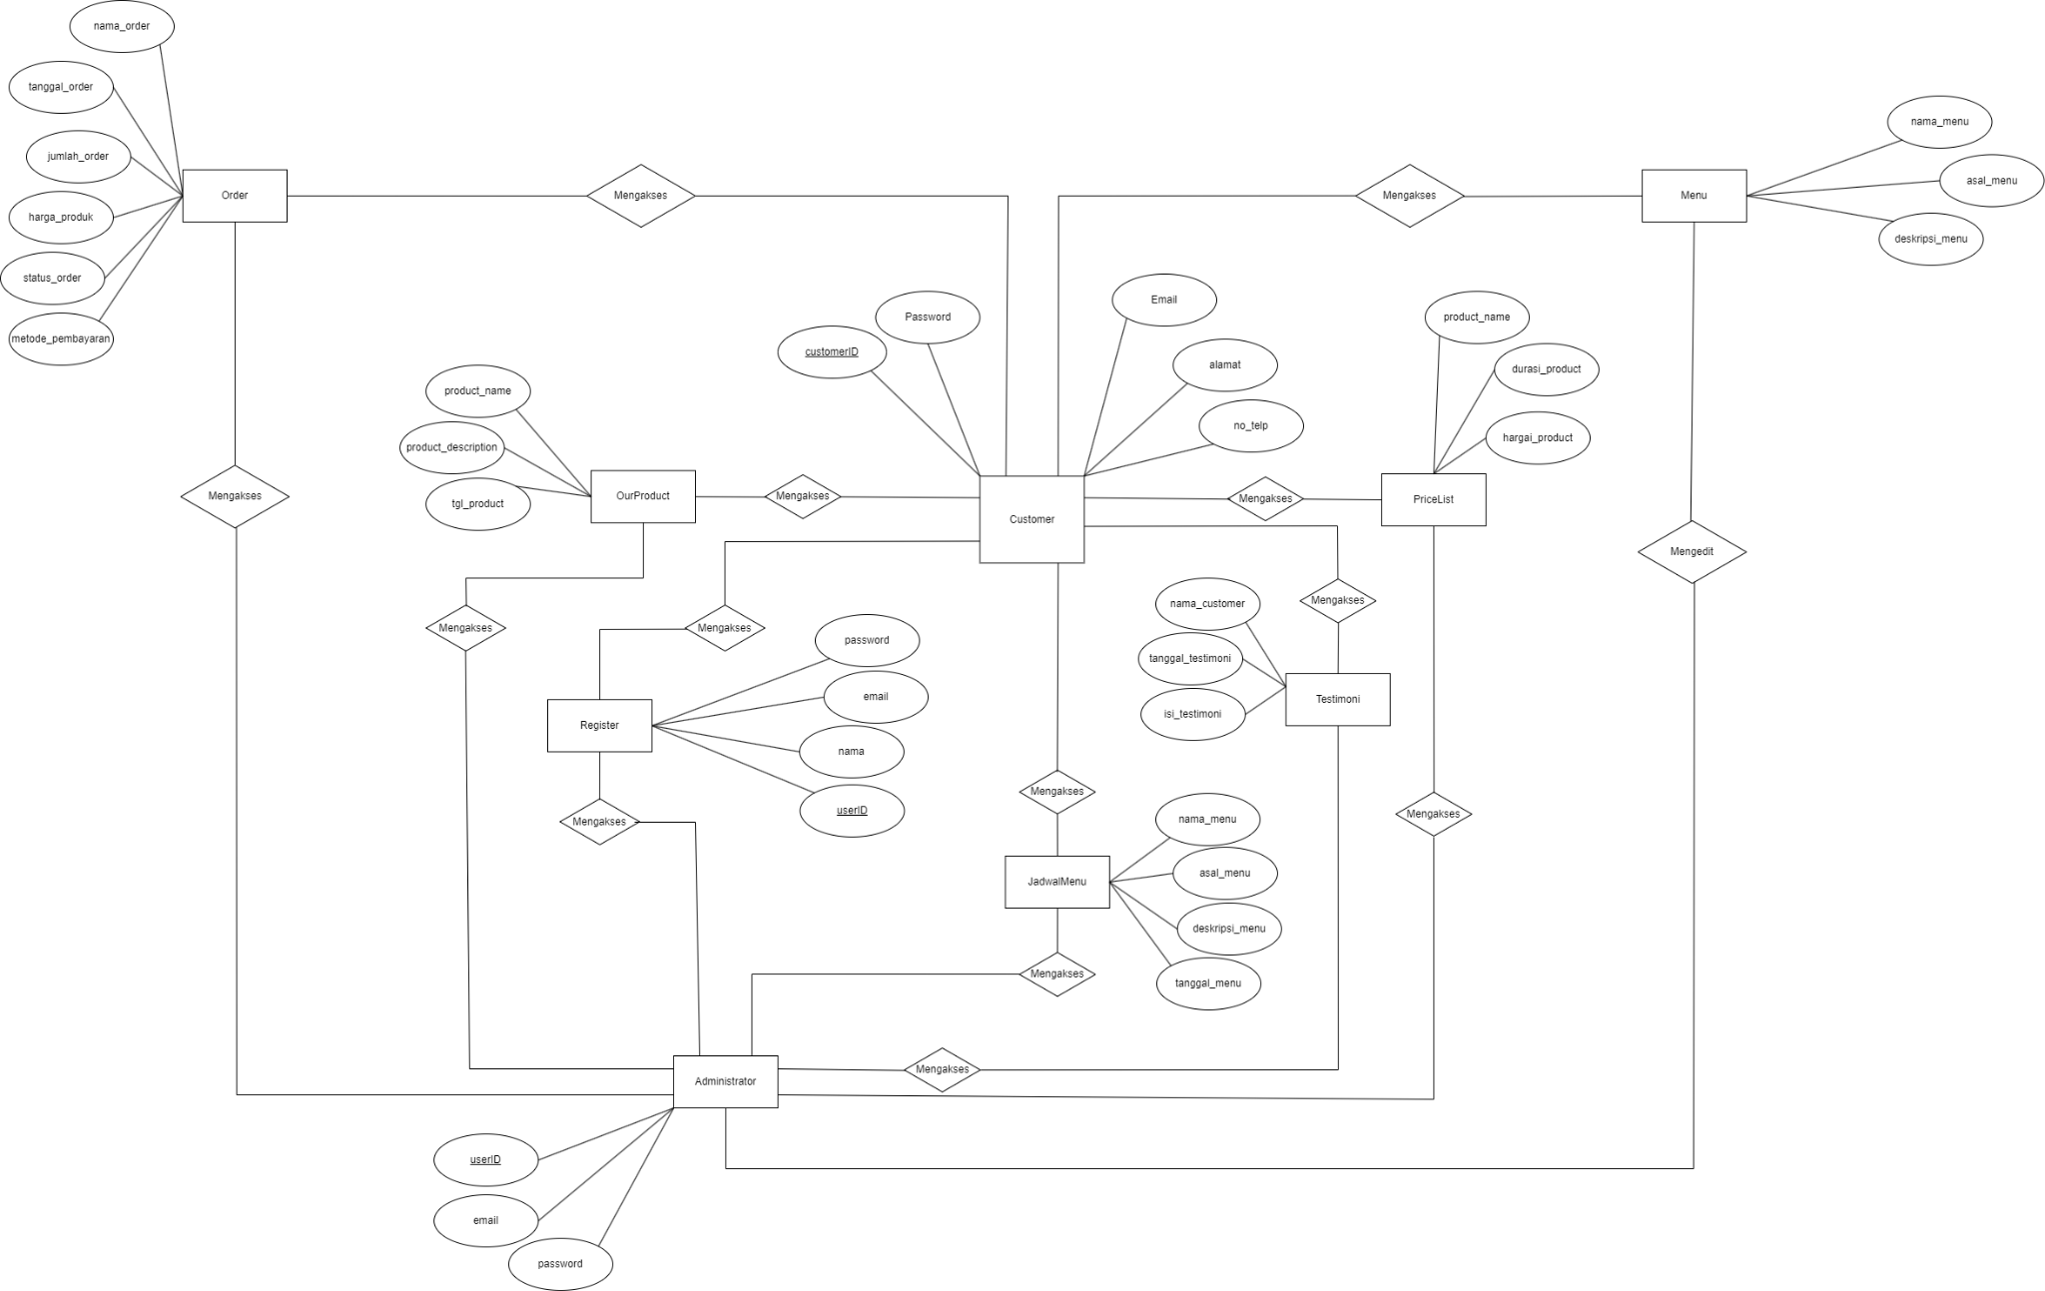

Gambar [ER](https://drive.google.com/file/d/1lEHActy7ffMBy3wSSjWDxMtrUuyw3NU4/view?usp=share_link)D

### **Kebutuhan Non-Fungsional**

#### **Activity Diagram**

Berikut adalah *Activity Diagram* yang menggambarkan workflow (aliran kerja) atau aktivitas dari sebuah sistem atau proses bisnis atau menu yang ada pada perangkat lunak yang akan dikembangkan:

1. **Registrasi akun Feater Catering**

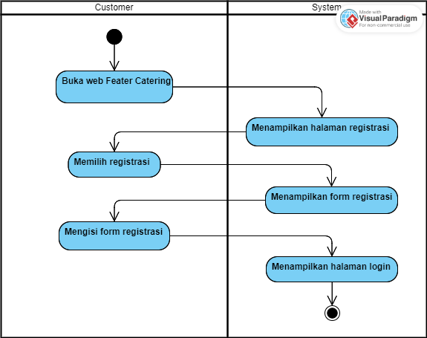

1. **Login akun pada web Feater Catering**

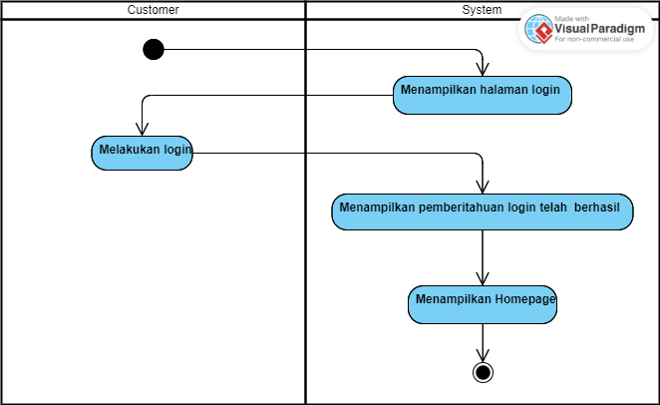

1. **Mengakses Tampilan *Home***

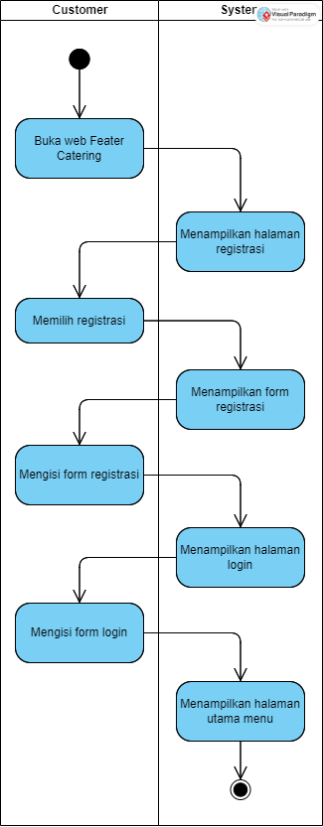

1. **Mengakses Tampilan *Menu***

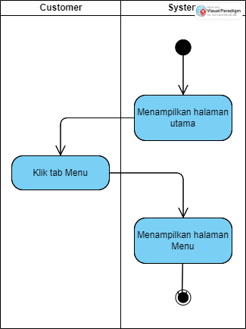

1. **Mengakses Tampilan *Our Products***

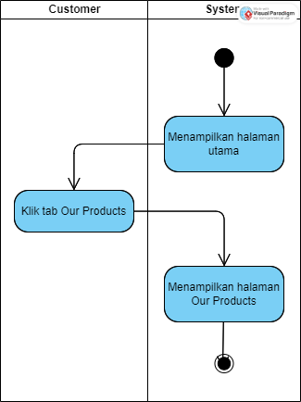

1. **Melihat halaman *About***

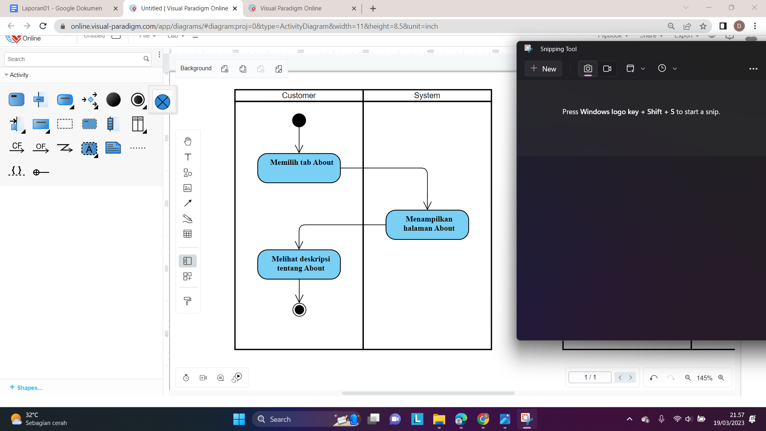

1. **Melihat halaman *Our Kitchen***

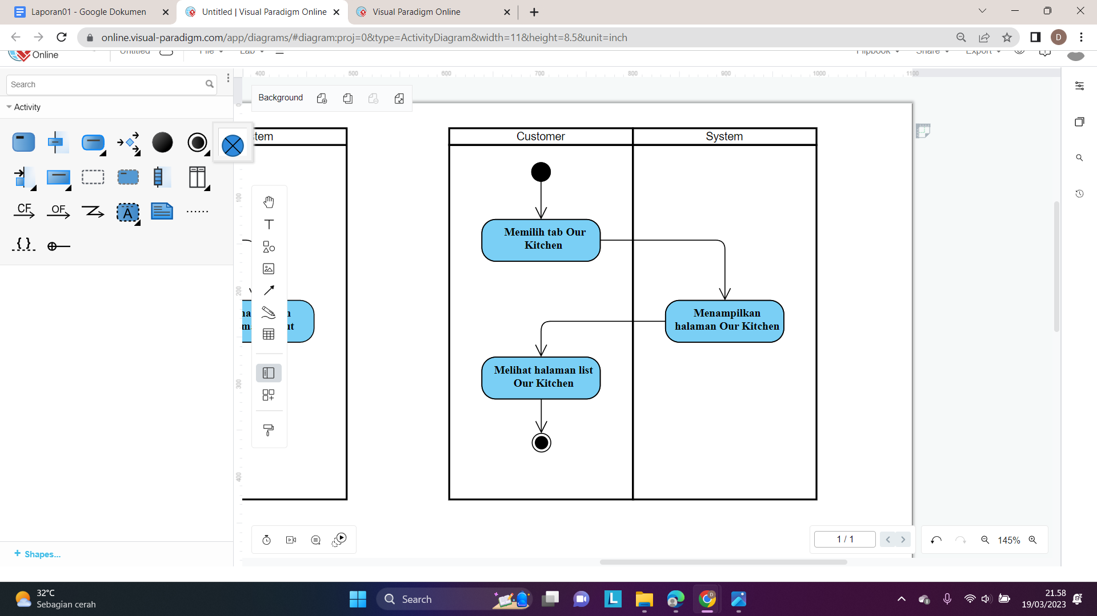

1. **Melihat *Price List***

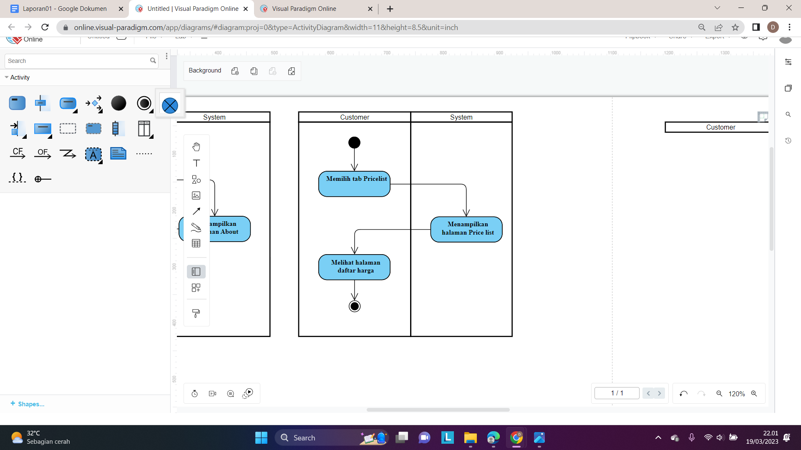

1. **Melihat halaman FAQ**

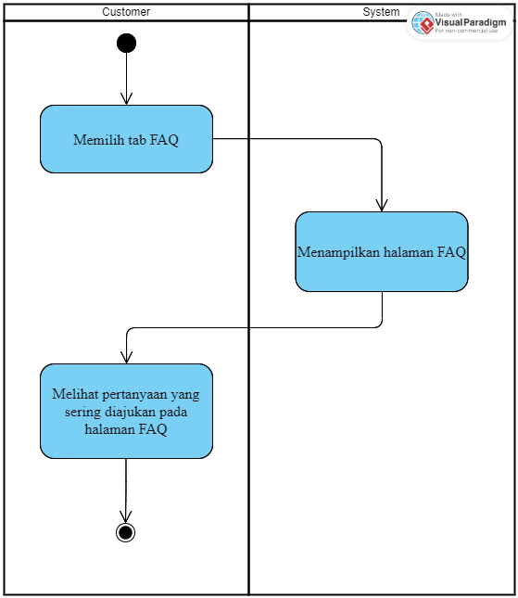

1. **Melihat halaman Artikel**

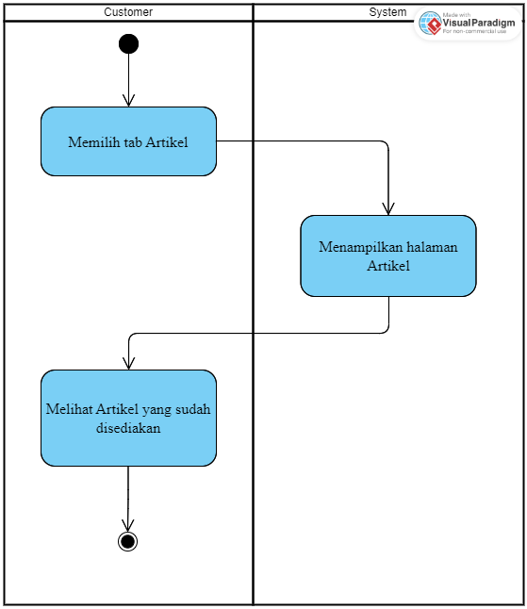

1. **Melihat halaman Testimoni**

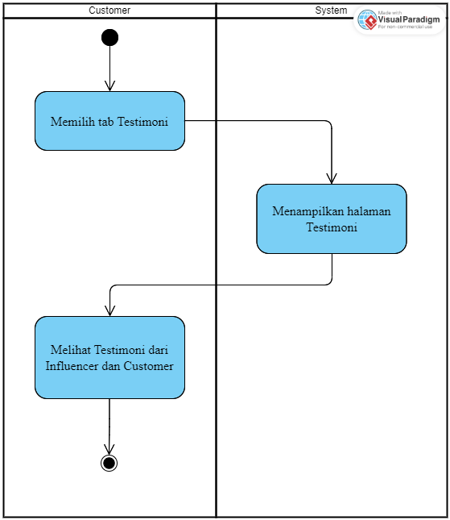

1. **Melakukan Order Via Whatsapp**

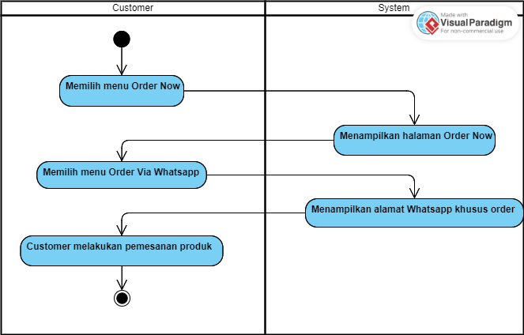

1. **Melakukan Konsultasi Via WhatsApp**

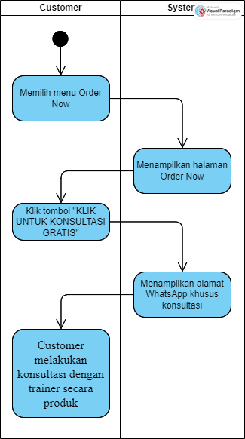

1. **Melihat Halaman Jadwal Menu**

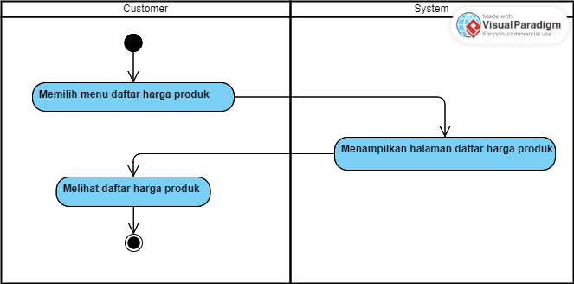

1. **Melihat Halaman Term & Condition**

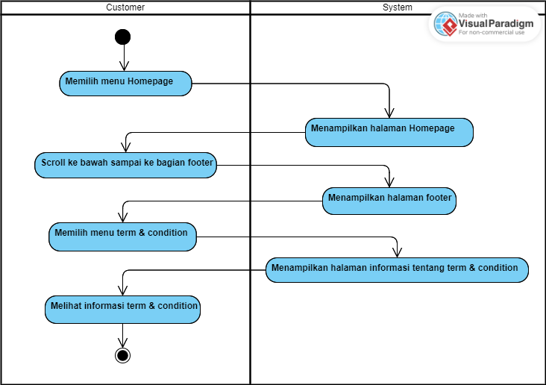

1. **Melihat Halaman Menu Promo**

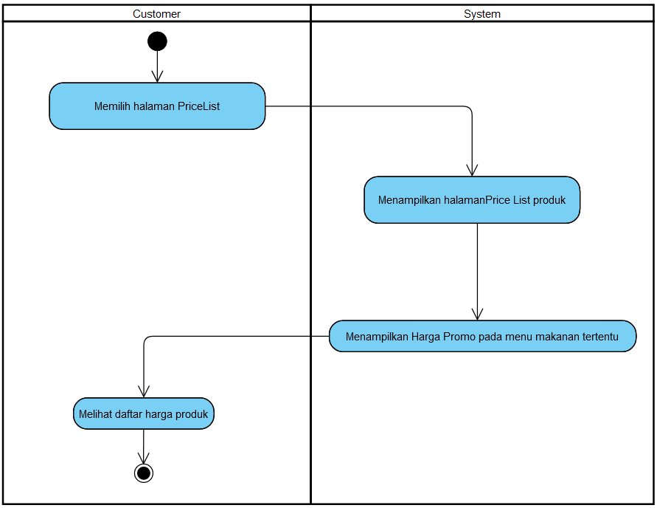

1. **Melihat profil**

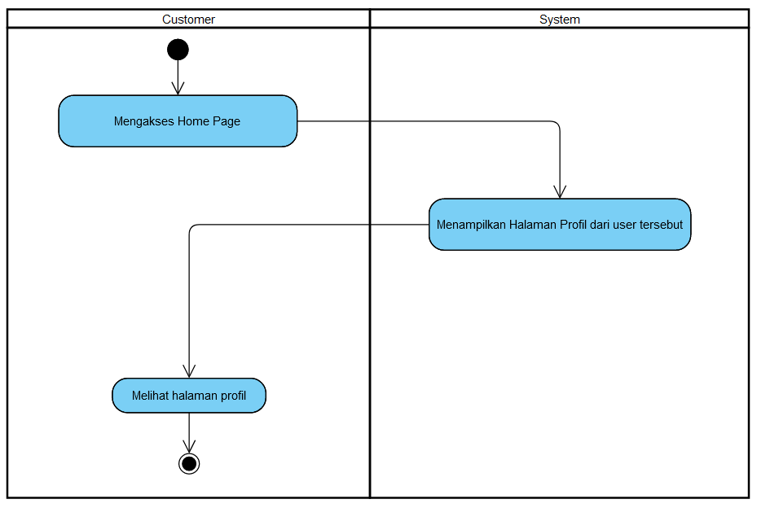

1. **Mengupdate Profile**

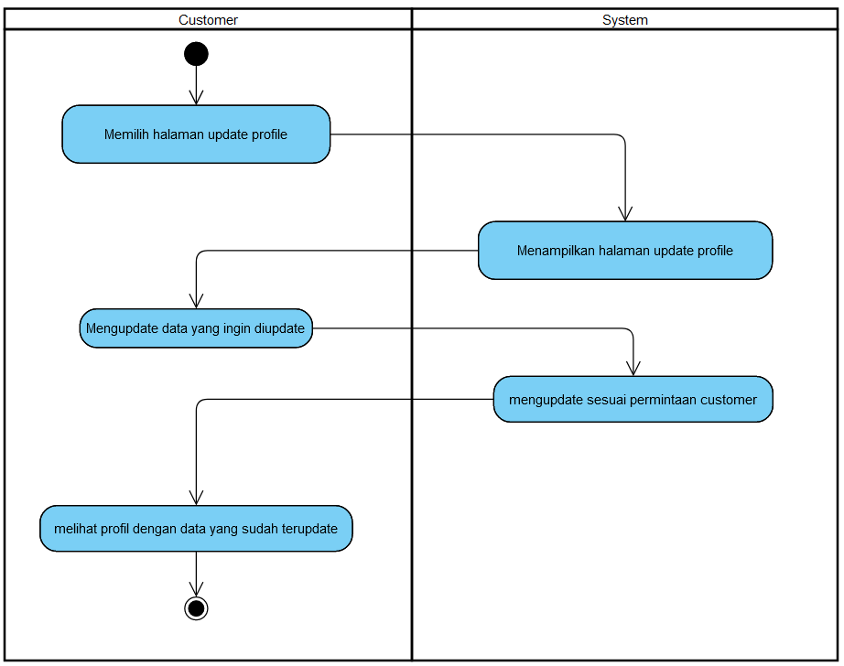

#### **b. Proses Bisnis**

Berikut adalah Proses Bisnisyang menggambarkan aktivitas yang dilakukan untuk mencapai tujuan tertentu dalam operasi bisnis yang ada pada perangkat lunak yang akan dikembangkan:

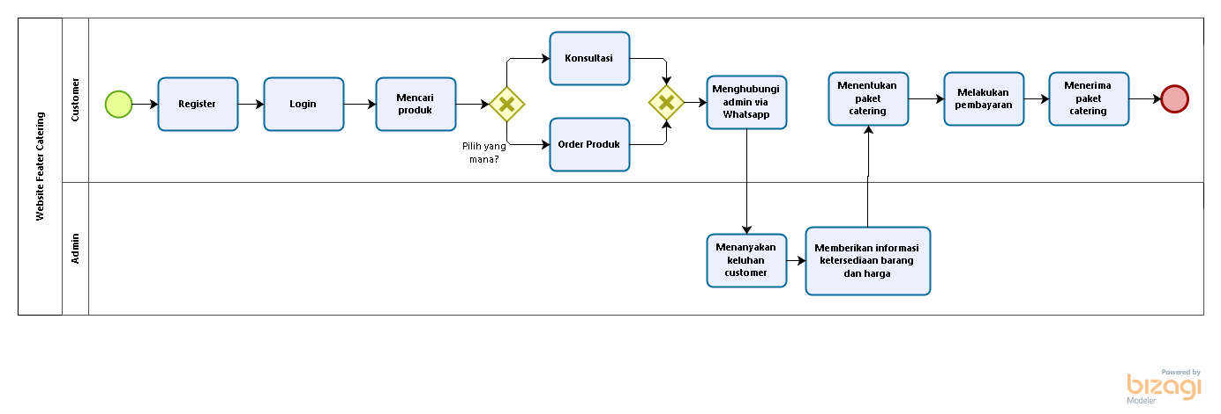

### **USER STORY**

*User story* adalah sebuah narasi pendek yang menggambarkan kebutuhan atau permintaan dari sudut pandang pengguna akhir. *User story* dirancang agar mudah dipahami oleh pengguna, dan digunakan sebagai acuan untuk membuat *product backlog*, yaitu daftar fitur dan fungsi yang akan dikembangkan dalam pengembangan produk atau sistem. Dalam *Agile software development*, *user story* digunakan untuk mendapatkan detail kebutuhan dari sudut pandang pengguna akhir secara terus menerus dan berkelanjutan selama siklus pengembangan. *User story* dapat membantu tim pengembang dalam memahami kebutuhan pengguna, mengembangkan fitur yang lebih relevan dan memberikan nilai tambah yang lebih besar bagi pengguna akhir. Berikut ini kami lampirkan *user story* dari *website* yang akan kami kembangkan.

| **ID** | **Sebagai** | **Modul** | **Harapan** | **Hasil** |
| --- | --- | --- | --- | --- |
|
| DH1 | User | Homepage | Mengakses Landing page setelah masuk kedalam website | Saya bisa memilih fitur yang ingin saya akses setelah masuk kedalam web |
| DH2 | User | View Menu | Mengakses Menu yang tersedia dalam website | Saya bisa melihat Menu yang disajikan dalam website serta detail dari makanan tersebut |
| DH3 | User | Our Products | Mengakses Produk lain selain makanan | Saya bisa mendapatkan informasi produk lain |
| DH4 | User | Price List | Melihat Harga dari paket-paket yang ada | Saya bisa mendapatkan informasi mengenai harga paket yang ada |
| DH5 | User | About | Melihat informasi tentang perusahaan dan jasa yang diberikan | Saya bisa mendapatkan Informasi lebih lanjut mengenai perusahaan dan jasa yang akan saya dapatkan |
| DH6 | User | Our Kitchen | Melihat Lokasi outlet perusahaan | Saya bisa mendapatkan lokasi outlet dari perusahaan |
| DH7 | User | Konsultasi Via Whatsapp | Melakukan konsultasi via Whatsapp | Saya bisa melakukan diskusi serta  konsultasi kepada Konsultan via Whatsapp |
| DH8 | User | Order Via Whatsapp | Membeli produk via Whatsapp | saya bisa menggunakan whatsapp untuk membeli produk |
| DH9 | User | Menu Shedule | Melihat menu terjadwal | saya bisa mendapatkan informasi tentang menu minggu ini dan minggu yang akan datang |
| DH10 | User | Term & Condition | Melihat syarat dan ketentuan produk | saya bisa mendapatkan informasi mengenai syarat dan ketentuan dari pembelian produk |
| DH11 | User | Testimoni | Melihat testimoni produk | saya bisa mendapatkan testimoni tentang produk dari pihak customer dan influencer |
| DH12 | User | Article | Melihat artikel-artikel bermanfaat | saya bisa mendapatkan informasi dari artikel-artikel yang ada |
| DH13 | User | FAQ | Mengetahui pertanyaan yang sering ditanyakan dan dijawab | saya bisa mengetahui jawaban dari pertanyaan yang sering dijawab |
| DH14 | User | Promo | Melihat promo produk yang ditawarkan | Saya bisa mendapatkan informasi mengenai promo produk yang sedang ditawarkan |
| DH15 | Admin | Setting Profile | Mengakses halaman setting profile | Saya bisa mengedit, update akun saya |

### **PRODUCT BACKLOG**

Profile backlog atau yang lebih umum dikenal sebagai product backlog adalah sebuah daftar prioritas yang berisi semua item yang harus diintegrasikan ke dalam produk. Isi dari product backlog meliputi fitur, perubahan, atau perbaikan yang perlu dilakukan pada produk. Dokumen ini terus berubah seiring dengan perkembangan produk, feedback dari pengguna, dan kebutuhan pasar. product backlog dibuat oleh product owner, yang bertanggung jawab untuk memperbaharui dan mengelola daftar ini.

Setiap item dalam product backlog diberi nilai prioritas berdasarkan kompleksitas, potensi penghasilan, relevansi pasar, risiko, nilai tambah, dan kebutuhan. Semakin tinggi prioritas, semakin penting item tersebut harus diintegrasikan ke dalam produk. Estimasi waktu pengerjaan juga dihitung dan dicantumkan dalam product backlog. Dokumen ini selalu merupakan dokumen yang tidak lengkap karena terus berubah dan berkembang seiring dengan perkembangan produk. Berikut tampilan dari product backlog dari website yang sedang kami kembangkan.

| **No** | **Role** | **Modul** | **Task** | **Acceptance Criteria** | **User Story** | | **Priority** | **Sprint** | **Status** |
| --- | --- | --- | --- | --- | --- | --- | --- | --- | --- |
| **Function** | **Benefit** |
| 1 | User | Homepage | - Membuat tampilan Homepage | Sistem dapat menampilkan homepage | Saya dapat mengakses homepage | Saya dapat melihat informasi utama web | High | 1 | To be started |
| 2 | User | View Menu | - Membuat tampilan menu - Membuat tampilan kategori setiap menu makanan - Membuat tampilan benefit produk | Sistem dapat menampilkan halaman menu yang berisi kategori menu dan benefitnya | Saya dapat mengakses halaman menu | Saya dapat melihat isi dari halaman menu | High | 1 | To be started |
| 3 | User | Our Products | - Membuat tampilan Our Products | Sistem dapat menampilkan halaman our product | Saya dapat mengakses halaman our products | Saya dapat melihat produk yang ditawarkan | High | 1 | To be started |
| 4 | User | Price List | - Membuat tampilan Price List | Sistem dapat menampilkan harga produk untuk per-minggu atau per-bulan | Saya dapat mengakses halaman price list | Saya dapat melihat rincian harga produk yang ditawarkan per-minggu atau per-bulannya | High | 1 | To be started |
| 5 | User | About | - Membuat tampilan About - Membuat tampilan informasi perusahaan - Membuat tampilan halaman visi dan misi - Membuat tampilan halaman partner bisnis | Sistem dapat menampilkan halaman about yang berisikan informasi web, visi dan misi serta partner bisnis | Saya dapat mengakses halaman about | Saya dapat mengetahui informasi umum perusahan | High | 2 | To be started |
| 6 | User | Our Kitchen | - Membuat tampilan lokasi | Sistem dapat menampilkan lokasi dari outlet | Saya dapat mengakses halaman our kitchen | Saya dapat dengan mudah mengetahui dan menemukan lokasi outlet | Medium | 2 | To be started |
| 7 | User | Konsultasi Via Whatsapp | - Membuat tampilan Konsultasi Via Whatsapp | Sistem dapat menampilkan dan mengarahkan user yang ingin konsultasi ke web whatsapp | Saya dapat mengakses halaman konsultasi Via Whatsapp | Saya dapat menghubungi admin untuk konsultasi mengenai diet yang baik untuk tubuh saya | Medium | 2 | To be started |
| 8 | User | Order Via Whatsapp | - Membuat tampilan Order Via Whatsapp | Sistem dapat menampilkan dan mengarahkan user yang ingin Order ke web whatsapp | Saya dapat mengakses halaman Order Via Whatsapp | Saya dapat langsung menghubungi admin untuk melakukan order produk yang saya butuhkan | Medium | 2 | To be started |
| 9 | User | Menu Schedule | - Membuat tampilan Menu Schedule dalam waktu seminggu | Sistem dapat menampilkan menu lunch dan dinner dalam waktu seminggu | Saya dapat mengakses Menu Schedule | Saya dapat dengan mudah melihat dan menentukan menu dalam satu minggu atau satu bulan ke depan | Medium | 2 | To be started |
| 10 | User | Term & Condition | - Membuat tampilan Term & Condition | Sistem dapat menampilkan syarat dan ketentuan pembelian produk | Saya dapat mengakses Term & Condition | Saya dapat mengetahui syarat dan ketentuan saat pembelian produk | Low | 3 | To be started |
| 11 | User | Testimoni | - Membuat tampilan testimoni influencer - Membuat tampilan testimoni customer | Sistem dapat menampilkan halaman testimoni | Saya dapat melihat testimoni dari produk | Saya dapat melihat gambar influencer dan customer saat sebelum dan sesudah menggunakan produk | Low | 3 | To be started |
| 12 | User | Article | - Membuat tampilan Artikel | Sistem dapat menampilkan artikel terbaru dan terpopuler tentang kesehatan tubuh | Saya dapat mengakses halaman Artikel | Saya dapat dengan mudah mendapatkan informasi yang terbaru mengenai kesehatan tubuh | Low | 3 | To be started |
| 13 | User | FAQ | - Membuat tampilan FAQ | Sistem dapat menampilkan pertanyaan yang sering ditanyakan oleh user terhadap program diet maupun produk | Saya dapat mengakses halaman FAQ | Saya dapat menemukan pertanyaan dan jawaban yang relevan seputar produk diet | Low | 3 | To be started |
| 14 | User | Promo | - Membuat tampilan promo produk | Sistem dapat menampilkan penawaran promo tiap produk | Saya dapat mengakses halaman promo produk | Saya dapat mengetahui promo yang ditawarkan | Low | 3 | To be started |
| 15 | Admin | Setting Profile | - Membuat tampilan setting akun admin | Sistem dapat menampilkan pengaturan akun yang bisa diedit seperti username, phone number, password | Saya dapat mengakses halaman setting profile | Saya dapat mengedit akun profil saya | Low | 3 | To be started |

### **SPRINT PLANNING**

*Sprint Planning* adalah aktivitas perencanaan yang dilakukan oleh tim *Scrum* untuk menentukan pekerjaan apa saja yang akan dilakukan dalam sprint yang akan datang. Pada tahap ini, tim Scrum bekerja sama untuk menentukan tujuan sprint, menentukan panjang *sprint*, memutuskan *item backlog* yang akan diikutkan dalam *sprint*, dan mengestimasi waktu yang dibutuhkan untuk menyelesaikan setiap *item backlog*. Hasil dari *Sprint Planning* adalah rencana sprint yang terperinci dan dapat dipahami oleh seluruh tim, dan yang akan menjadi acuan dalam pelaksanaan sprint tersebut. Diskusi tentang rencana *sprint* ini kemudian dilakukan pada setiap *Daily Scrum* yang diadakan selama *sprint*. Berikut ini rencana dari *Sprint Planning* dari *website* yang sedang dikembangkan:

| **ID** | **Sprint** | **PBI** | **User Story** | **Assign** |
| --- | --- | --- | --- | --- |
| P1 | 1 | Homepage | Saya bisa memilih fitur yang ingin saya akses setelah masuk kedalam web | dafa |
| P2 | 1 | View Menu | Saya bisa melihat Menu yang disajikan dalam website serta detail dari makanan tersebut | dafa |
| P3 | 1 | Our Products | Saya bisa mendapatkan informasi produk lain | dafa |
| P4 | 1 | Price List | Saya bisa mendapatkan informasi mengenai harga paket yang ada | dyah |
| P5 | 1 | About | Saya bisa mendapatkan Informasi lebih lanjut mengenai perusahaan dan jasa yang akan saya dapatkan | dyah |
| P6 | 2 | Our Kitchen | Saya bisa mendapatkan lokasi outlet dari perusahaan | dyah |
| P7 | 2 | Konsultasi Via Whatsapp | Saya bisa melakukan diskusi serta  konsultasi kepada Konsultan via Whatsapp | fadhlan |
| P8 | 2 | Order Via Whatsapp | saya bisa menggunakan whatsapp untuk membeli produk | feni |
| P9 | 2 | Menu Schedule | saya bisa mendapatkan informasi tentang menu minggu ini dan minggu yang akan datang | feni |
| P10 | 2 | Term & Condition | saya bisa mendapatkan informasi mengenai syarat dan ketentuan dari pembelian produk | feni |
| P11 | 3 | Testimoni | saya bisa mendapatkan testimoni tentang produk dari pihak customer dan influencer | angga |
| P12 | 3 | Article | saya bisa mendapatkan informasi dari artikel-artikel yang ada | angga |
| P13 | 3 | FAQ | saya bisa mengetahui jawaban dari pertanyaan yang sering dijawab | angga |
| P14 | 3 | Promo | Saya bisa mendapatkan informasi mengenai promo produk yang sedang ditawarkan | fadhlan |
| P15 | 3 | Setting Profile | Saya bisa mengedit, update akun saya | fadhlan |

#### **Timeline Sprint**

| **Aktivitas** | **Maret** | | **April** | | | | **Mei** | | | | **Juni** | |
| --- | --- | --- | --- | --- | --- | --- | --- | --- | --- | --- | --- | --- |
| **Week-3** | **Week-4** | **Week-5** | **Week-6** | **Week-7** | **Week-8** | **Week-9** | **Week-10** | **Week-11** | **Week-12** | **Week-13** | **Week-14** |
| Product Backlog Items |  |  |  |  |  |  |  |  |  |  |  |  |
| PBI Refinement |  |  |  |  |  |  |  |  |  |  |  |  |
| Proposal |  |  |  |  |  |  |  |  |  |  |  |  |
| Sprint I |  |  |  |  |  |  |  |  |  |  |  |  |
| - Sprint Planning |  |  |  |  |  |  |  |  |  |  |  |  |
| - Sprint Execution (Coding & Github) |  |  |  |  |  |  |  |  |  |  |  |  |
| - Daily Meeting (Slack) |  |  |  |  |  |  |  |  |  |  |  |  |
| Sprint Review |  |  |  |  |  |  |  |  |  |  |  |  |
| Sprint Retrospective |  |  |  |  |  |  |  |  |  |  |  |  |
| Sprint II |  |  |  |  |  |  |  |  |  |  |  |  |
| - Sprint Planning |  |  |  |  |  |  |  |  |  |  |  |  |
| - Sprint Execution (Coding & Github) |  |  |  |  |  |  |  |  |  |  |  |  |
| - Daily Meeting (Slack) |  |  |  |  |  |  |  |  |  |  |  |  |
| Sprint Review |  |  |  |  |  |  |  |  |  |  |  |  |
| Sprint Retrospective |  |  |  |  |  |  |  |  |  |  |  |  |
| Sprint III |  |  |  |  |  |  |  |  |  |  |  |  |
| - Sprint Planning |  |  |  |  |  |  |  |  |  |  |  |  |
| - Sprint Execution (Coding & Github) |  |  |  |  |  |  |  |  |  |  |  |  |
| - Daily Meeting (Slack) |  |  |  |  |  |  |  |  |  |  |  |  |
| Sprint Review |  |  |  |  |  |  |  |  |  |  |  |  |
| Sprint Retrospective |  |  |  |  |  |  |  |  |  |  |  |  |

**Sprint Planning menggunakan Trello**

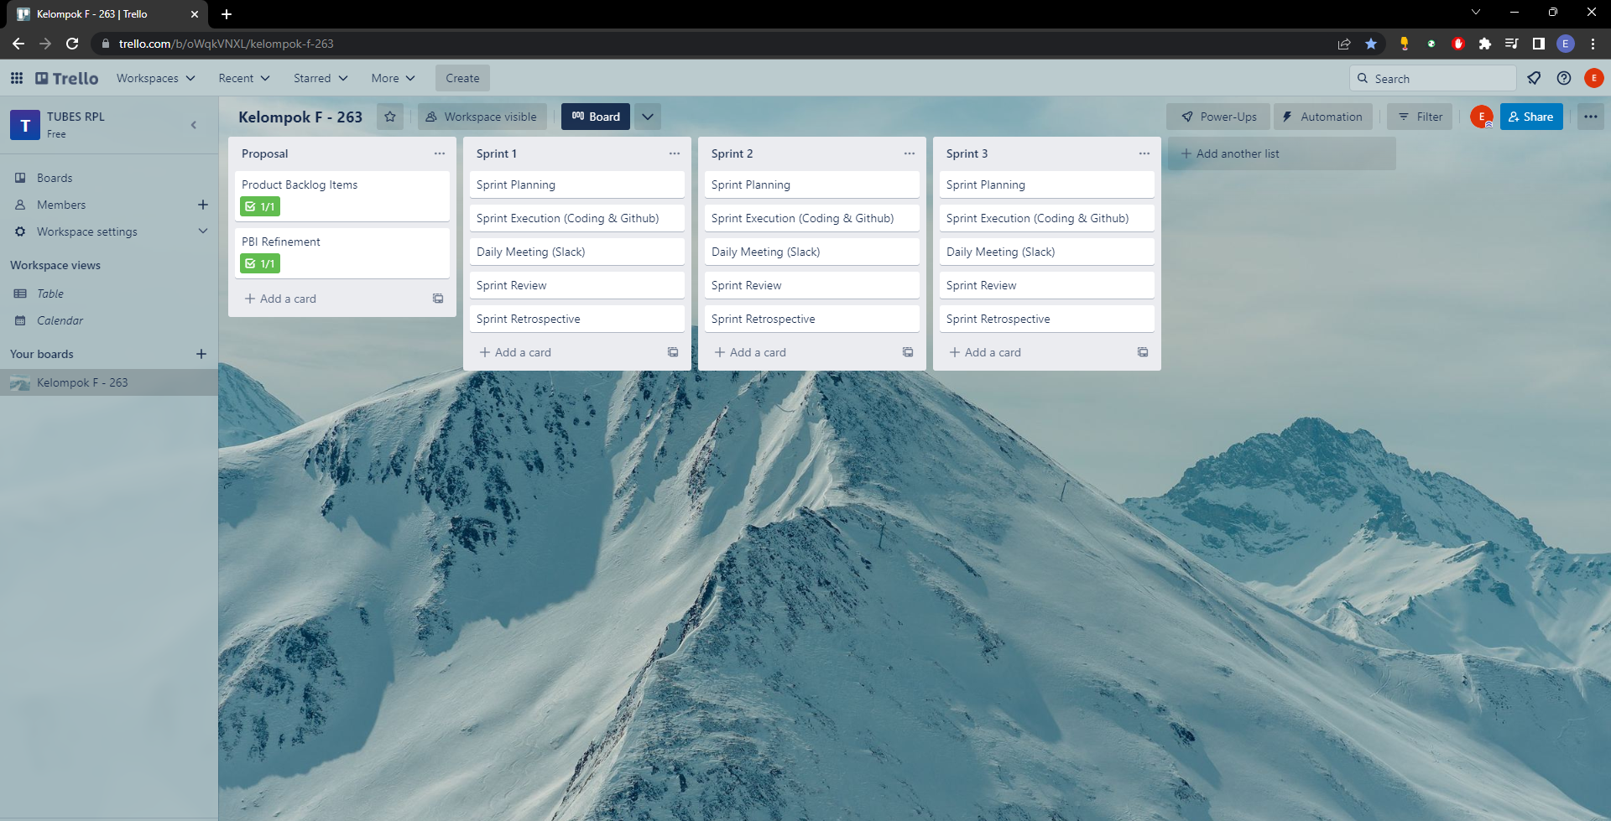

## **DAFTAR PUSTAKA**

(n.d.). BAB I PENDAHULUAN. Retrieved March 19, 2023, from [*https://kc.umn.ac.id/16195/3/BAB_I.pdf*](https://kc.umn.ac.id/16195/3/BAB_I.pdf)

(n.d.). BAB I PENDAHULUAN 1.1 Latar Belakang Seiring dengan perkembangan zaman, kondisi persaingan bisnis khususnya di dalam industri ma. Retrieved March 19, 2023, from [*http://repo.darmajaya.ac.id/2370/5/BAB%20I.pdf*](http://repo.darmajaya.ac.id/2370/5/BAB%20I.pdf)

Rehkopf, M. (n.d.). *User Stories | Examples and Template*. Atlassian. Retrieved March 19, 2023, from

Syana S., A. B. (2019, December 3). *UBisnis F&B Kian Sehat Berkat Tren Gaya Hidup Sehat*. Marketeers. Retrieved March 18, 2023, from <https://www.marketeers.com/bisnis-fb-kian-sehat-berkat-tren-gaya-hidup-sehat/>